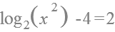
Отметим ОДЗ.
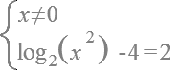
Воспользуемся свойством логарифмов.
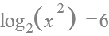
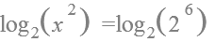
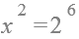
Следующая система эквивалентна предыдущей.
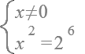
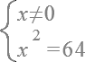
Решаем вспомогательное уравнение.
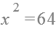
Ответ :
решение разбивается на отдельные случаи.
Случай .
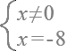
Случай .
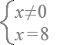
Окончательный ответ:

